

</>
CODE QUIZ
Application Mobile Android de Quiz de Programmation

Rapport de Projet de Fin d'Etudes
Module : Developpement Mobile
Filiere : Genie Informatique — 4eme Annee DSIO — Groupe 3

Etudiant | Encadrant | Annee Academique
Ayoub Ezziani | Prof. BOUSMAH Mohammed | 2025/2026

Annee Universitaire 2025/2026

Dedicaces

“A mon encadrant, Prof. BOUSMAH Mohammed, pour sa disponibilite, ses precieux conseils et son soutien tout au long de ce projet.”
“A ma famille, pour son soutien inconditionnel et ses encouragements tout au long de mes etudes.”
“A tous mes collegues et amis de la promotion 4DSIO, pour les moments partages et l'entraide mutuelle.”

Remerciements

Je tiens tout d'abord a exprimer ma profonde gratitude a mon encadrant, Monsieur BOUSMAH Mohammed, pour l'encadrement bienveillant et les orientations methodologiques qu'il m'a apportees tout au long de la realisation de ce projet. Sa disponibilite et ses conseils eclaires ont ete d'une valeur inestimable.

Je remercie egalement l'ensemble du corps enseignant et administratif de l'EMSI pour la qualite de la formation dispensee au cours de ces quatre annees, ainsi que pour l'environnement de travail propice au developpement des competences techniques et professionnelles.

Mes remerciements vont aussi a mes collegues de la promotion 4DSIO pour les echanges enrichissants, l'entraide et les moments partages qui ont rendu cette experience academique particulierement memorable.

Enfin, je remercie ma famille pour son soutien moral constant, sa patience et ses encouragements qui m'ont permis de mener a bien ce projet avec serenite et determination.

Resume

Ce rapport presente le projet Code Quiz, une application mobile Android developpee en Java dans le cadre du module de Developpement Mobile de la 4eme annee DSIO a l'EMSI. L'application propose un quiz interactif de programmation couvrant six langages (Java, Python, C, C++, JavaScript, SQL) avec trois niveaux de difficulte progressifs. Elle integre un systeme d'authentification Firebase, deux bases de donnees complementaires (Firebase Firestore et SQLite), une fonctionnalite camera pour la photo de profil, et une carte mondiale Google Maps affichant l'ensemble des joueurs enregistres. Un systeme de gamification avec deblocage progressif des niveaux et quatre grades joueur (Debutant, Intermediaire, Avance, Expert) vient completer l'experience utilisateur.

Mots-cles : Android, Java, Firebase, SQLite, Google Maps, Gamification

Abstract

This report presents the Code Quiz project, an Android mobile application developed in Java as part of the Mobile Development module in the 4th year DSIO at EMSI. The application offers an interactive programming quiz covering six languages (Java, Python, C, C++, JavaScript, SQL) with three progressive difficulty levels. It integrates Firebase Authentication, two complementary databases (Firebase Firestore and SQLite), a camera feature for profile photos, and a worldwide Google Maps displaying all registered players. A gamification system with progressive level unlocking and four player grades (Beginner, Intermediate, Advanced, Expert) completes the user experience.

Keywords: Android, Java, Firebase, SQLite, Google Maps, Gamification

Liste des Abreviations

Abreviation | Signification
API | Application Programming Interface
APK | Android Package Kit
BDD | Base De Donnees
CRUD | Create, Read, Update, Delete
GPS | Global Positioning System
IDE | Integrated Development Environment
JSON | JavaScript Object Notation
MVC | Modele Vue Controleur
NoSQL | Not Only Structured Query Language
SDK | Software Development Kit
SQL | Structured Query Language
UML | Unified Modeling Language
UID | User Identifier
URI | Uniform Resource Identifier
XML | eXtensible Markup Language

Liste des Figures

N° | Titre de la Figure | Page
1 | Diagramme de Cas d'Utilisation — Code Quiz | Chapitre 1
2 | Diagramme d'Activite — Deroulement d'un Quiz | Chapitre 1
3 | Planning Scrum — Sprints du Projet | Chapitre 1
4 | Architecture MVC du Projet Code Quiz | Chapitre 3
5 | Schema des Bases de Donnees — Firestore et SQLite | Chapitre 3
6 | Ecran de Connexion (LoginActivity) | Chapitre 4
7 | Ecran d'Accueil (MainActivity) | Chapitre 4
8 | Ecran Choix du Langage (LanguageActivity) | Chapitre 4
9 | Ecran Choix de la Difficulte (DifficultyActivity) | Chapitre 4
10 | Ecran Historique des Quiz (HistoryActivity) | Chapitre 4
11 | Carte Mondiale des Joueurs (MapActivity) | Chapitre 4

Liste des Tableaux

N° | Titre du Tableau | Page
1 | Planification des Sprints Scrum | Chapitre 1
2 | Besoins Fonctionnels de l'Application Code Quiz | Chapitre 2
3 | Besoins Non Fonctionnels de l'Application Code Quiz | Chapitre 2
4 | Regles de Gestion Principales | Chapitre 2
5 | Description des Couches MVC | Chapitre 3
6 | Description des Classes Java du Projet | Chapitre 3
7 | Technologies et Dependances Utilisees | Chapitre 3
8 | Comparaison Firebase Firestore vs SQLite | Chapitre 3
9 | Environnement de Travail | Chapitre 3
10 | Permissions Declarees dans AndroidManifest.xml | Chapitre 4
11 | Difficultes Rencontrees et Solutions Apportees | Chapitre 4

Table des Matieres

Dedicaces 2
Remerciements 2
Resume 3
Abstract 3
Liste des Abreviations 4
Liste des Figures 5
Liste des Tableaux 5
Table des Matieres 6
Introduction Generale 7
Chapitre 1 : Contexte General du Projet 8
Introduction du chapitre 8
1. Presentation du Projet 8
1.1 La Problematique 8
1.2 La Solution Proposee 9
2. Methodologie de Travail et Planification 10
2.1 Methodologie Scrum 10
2.2 Planification des Sprints 10
Conclusion du chapitre 11
Chapitre 2 : Analyse et Conception 12
Introduction du chapitre 12
1. Etude Fonctionnelle 12
1.1 Analyse des Besoins Fonctionnels 12
1.2 Analyse des Besoins Non Fonctionnels 13
2. Etude Conceptuelle 14
2.1 Regles de Gestion 14
2.2 Diagrammes UML 15
Conclusion du chapitre 17
Chapitre 3 : Etude Technique 18
Introduction du chapitre 18
1. Architecture du Projet 18
2. Technologies Utilisees 20
3. Environnement de Travail 22
Conclusion du chapitre 23
Chapitre 4 : Mise en Oeuvre 24
Introduction du chapitre 24
1. Realisation du Projet 24
2. DevOps et Implementation 28
Conclusion du chapitre 30
Conclusion Generale et Perspectives 31
References 32
Annexes 33

Introduction Generale

Le domaine du developpement mobile connait depuis plusieurs annees une expansion considerable, portee par la democratisation des smartphones et la montee en puissance des plateformes applicatives telles qu'Android et iOS. Dans ce contexte technologique en perpetuelle evolution, la maitrise du developpement d'applications mobiles est devenue une competence fondamentale pour tout ingenieur informaticien.

C'est dans ce cadre que s'inscrit le present projet, realise en 4eme annee Genie Informatique, filiere DSIO, a l'Ecole Marocaine des Sciences de l'Ingenieur (EMSI). Le theme impose par le module de Developpement Mobile etait la conception et le developpement d'une application Android complete et fonctionnelle autour du concept de quiz interactif.

Notre choix s'est porte sur Code Quiz, une application de quiz de programmation destinee aux etudiants en informatique et aux developpeurs souhaitant tester et approfondir leurs connaissances dans differents langages de programmation. L'application se distingue par son approche gamifiee, son systeme de progression par niveaux, et ses fonctionnalites avancees integrant notamment la geolocalisation, la camera et deux bases de donnees distinctes.

Ce rapport s'articule autour de quatre chapitres principaux. Le premier chapitre presente le contexte general du projet, la problematique identifiee et la methodologie de travail adoptee. Le deuxieme chapitre est consacre a l'analyse et la conception, incluant les besoins fonctionnels et non fonctionnels ainsi que les diagrammes UML. Le troisieme chapitre detaille l'etude technique du projet, couvrant l'architecture, les technologies utilisees et l'environnement de travail. Enfin, le quatrieme chapitre presente la mise en oeuvre effective de l'application avec les captures d'ecran illustrant les principales fonctionnalites realisees.

Chapitre 1 : Contexte General du Projet
Introduction du chapitre
Ce premier chapitre a pour objectif de presenter le cadre general dans lequel s'inscrit le projet Code Quiz. Nous y aborderons successivement la presentation du projet et la problematique qui a motive sa creation, la solution proposee pour y repondre, ainsi que la methodologie de travail et la planification adoptees tout au long du developpement.

1. Presentation du Projet

1.1 La Problematique
L'apprentissage de la programmation est un processus long et exigeant qui necessite non seulement l'acquisition de connaissances theoriques, mais aussi une pratique reguliere et une evaluation continue des acquis. Or, les etudiants en informatique disposent aujourd'hui de peu d'outils mobiles interactifs et gamifies leur permettant de s'auto-evaluer de maniere efficace et engageante dans plusieurs langages de programmation simultanement.

Les plateformes existantes presentent plusieurs limites : elles sont souvent complexes a prendre en main, non adaptees a un usage mobile spontane, et ne proposent pas de progression pedagogique structuree. De plus, elles manquent frequemment de la dimension communautaire et sociale qui favorise la motivation et l'engagement des apprenants.

Comment concevoir une application mobile Android qui permette aux etudiants en informatique de tester leurs connaissances en programmation de maniere ludique, progressive et communautaire, tout en integrant des fonctionnalites avancees telles que l'authentification, la persistance des donnees, la geolocalisation et la camera ?

1.2 La Solution Proposee
Face a cette problematique, nous proposons Code Quiz, une application mobile Android developpee en Java qui repond aux besoins identifies a travers les elements suivants :
- Un quiz interactif couvrant 6 langages de programmation avec 180 questions reparties en 3 niveaux de difficulte progressifs (Facile, Moyen, Difficile).
- Un systeme de deblocage des niveaux base sur les performances de l'utilisateur (score minimum de 8/10 requis), favorisant une progression pedagogique structuree.
- Un systeme de gamification avec 4 grades joueur (Debutant, Intermediaire, Avance, Expert) calcules a partir du score cumule total.
- Une authentification securisee via Firebase Authentication avec persistance du profil dans le cloud.
- Deux bases de donnees complementaires : Firebase Firestore pour les donnees cloud et SQLite pour le stockage local de l'historique.
- Une carte mondiale Google Maps affichant tous les joueurs enregistres avec leur niveau et leur localisation geographique.
- Une fonctionnalite camera permettant la personnalisation du profil utilisateur.

2. Methodologie de Travail et Planification

2.1 Methodologie Scrum
Pour la realisation de ce projet, nous avons adopte la methodologie agile Scrum, particulierement adaptee au developpement iteratif d'applications mobiles. Cette approche nous a permis de decouper le projet en sprints de courte duree, de livrer des fonctionnalites incrementales testables, et de nous adapter aux contraintes et imprevu rencontres au cours du developpement.

Les principaux artefacts Scrum utilises sont le Product Backlog (liste priorisee des fonctionnalites a developper) et les Sprint Backlogs (liste des taches a realiser pour chaque sprint). Chaque sprint s'est conclu par une phase de tests et de validation avant de passer au suivant.

2.2 Planification des Sprints
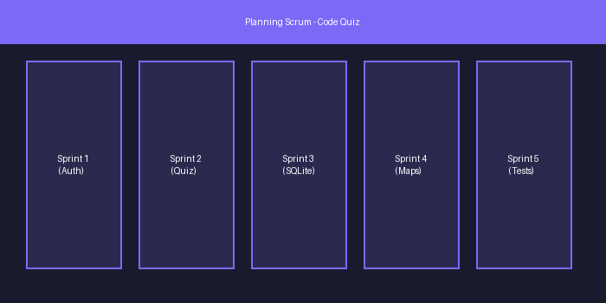
Figure 1 : Planning Scrum — Sprints du Projet Code Quiz

Sprint | Duree | Fonctionnalites Realisees
Sprint 1 | 2 semaines | Configuration Android Studio, structure du projet, authentification Firebase Auth, ecrans Login/Signup, navigation entre activites
Sprint 2 | 2 semaines | Moteur de quiz, banque de 180 questions (6 langages x 3 niveaux x 10), minuteur 15s, melange des reponses, ecran de resultats
Sprint 3 | 1 semaine | Base SQLite (historique des quiz), systeme de deblocage des niveaux, progression des grades joueur via Firestore
Sprint 4 | 1 semaine | Integration camera (FileProvider), Google Maps SDK, geolocalisation GPS, carte mondiale des joueurs
Sprint 5 | 1 semaine | Tests, corrections de bugs, optimisations UI, redaction du rapport et preparation de la soutenance
Tableau 1 : Planification des Sprints Scrum

Conclusion du chapitre
Ce premier chapitre nous a permis de poser les bases du projet Code Quiz en definissant clairement la problematique, la solution proposee et la methodologie de travail. La demarche agile Scrum, organisee en 5 sprints sur 7 semaines, a permis un developpement structure et progressif. Le chapitre suivant sera consacre a l'analyse detaillee des besoins et a la conception de l'application.
Chapitre 2 : Analyse et Conception
Introduction du chapitre
Ce deuxieme chapitre est dedie a l'analyse et la conception de l'application Code Quiz. Nous commencerons par identifier les besoins fonctionnels et non fonctionnels de l'application, puis nous etablirons les regles de gestion qui gouvernent son fonctionnement. Enfin, nous presenterons les principaux diagrammes UML modelisant l'architecture et le comportement de l'application.

1. Etude Fonctionnelle

1.1 Analyse des Besoins Fonctionnels
Les besoins fonctionnels decrivent les fonctionnalites que l'application doit offrir a ses utilisateurs. Ils ont ete identifies a partir de l'analyse de la problematique et des objectifs du projet.

ID | Besoin Fonctionnel | Priorite
BF01 | L'utilisateur peut s'inscrire avec un email, un nom d'utilisateur et un mot de passe | Haute
BF02 | L'utilisateur peut se connecter et se deconnecter de son compte | Haute
BF03 | L'utilisateur peut choisir un langage parmi 6 disponibles (Java, Python, C, C++, JS, SQL) | Haute
BF04 | L'utilisateur peut choisir un niveau de difficulte (Facile, Moyen, Difficile) | Haute
BF05 | L'application affiche des questions de code avec 4 options de reponse melangees aleatoirement | Haute
BF06 | Un minuteur de 15 secondes est affiche pour chaque question | Haute
BF07 | L'application affiche le score, le pourcentage et la note lettre en fin de quiz | Haute
BF08 | Les niveaux Moyen et Difficile sont verrouilles jusqu'a l'obtention de 8/10 au niveau precedent | Haute
BF09 | L'application sauvegarde l'historique des quiz dans une base SQLite locale | Moyenne
BF10 | L'utilisateur peut consulter et effacer son historique de quiz | Moyenne
BF11 | L'utilisateur peut prendre une photo de profil avec la camera de l'appareil | Moyenne
BF12 | L'application affiche une carte Google Maps avec tous les joueurs enregistres | Moyenne
BF13 | Le niveau du joueur evolue automatiquement selon son score cumule | Moyenne
Tableau 2 : Besoins Fonctionnels de l'Application Code Quiz

1.2 Analyse des Besoins Non Fonctionnels
Les besoins non fonctionnels definissent les contraintes qualitatives que l'application doit respecter, independamment des fonctionnalites metier.

ID | Besoin Non Fonctionnel | Description
BNF01 | Performance | L'application doit repondre aux interactions en moins de 2 secondes sur un appareil standard
BNF02 | Securite | Les mots de passe sont geres par Firebase Auth (jamais stockes en clair). Les URIs de photos sont securisees via FileProvider
BNF03 | Disponibilite | Les donnees critiques sont disponibles hors ligne via SQLite. La connexion internet n'est requise que pour Firebase et la carte
BNF04 | Compatibilite | L'application est compatible avec Android 7.0 (API 24) et versions superieures
BNF05 | Maintenabilite | Le code est organise en 14 classes Java distinctes suivant le patron MVC
BNF06 | Ergonomie | L'interface est intuitive, en theme sombre, avec retour visuel immediat (vert/rouge) apres chaque reponse
BNF07 | Scalabilite | Firebase Firestore supporte automatiquement la montee en charge sans modification du code
Tableau 3 : Besoins Non Fonctionnels de l'Application Code Quiz

2. Etude Conceptuelle

2.1 Regles de Gestion
Les regles de gestion definissent les contraintes metier et les logiques de fonctionnement qui gouvernent le comportement de l'application.

ID | Regle de Gestion
RG01 | Un utilisateur ne peut acceder a l'application qu'apres authentification (email + mot de passe minimum 6 caracteres)
RG02 | Le niveau Moyen est verrouille tant que l'utilisateur n'a pas obtenu un score de 8 ou plus sur 10 au niveau Facile pour le langage selectionne
RG03 | Le niveau Difficile est verrouille tant que l'utilisateur n'a pas obtenu un score de 8 ou plus sur 10 au niveau Moyen pour le langage selectionne
RG04 | Seul le meilleur score de l'utilisateur est conserve par langage et par niveau dans Firestore
RG05 | Le grade joueur est calcule automatiquement apres chaque quiz : Debutant (0-49pts), Intermediaire (50-99pts), Avance (100-149pts), Expert (150pts+)
RG06 | Chaque session de quiz est automatiquement sauvegardee dans la base SQLite locale a la fin de la partie
RG07 | Les 10 questions d'un quiz sont tirees aleatoirement parmi les questions du langage et niveau choisis
RG08 | Les 4 options de reponse sont melangees aleatoirement a chaque question affichee
RG09 | Si le minuteur de 15 secondes expire, la bonne reponse est affichee et la question est comptee comme incorrecte
RG10 | La position GPS de l'utilisateur est sauvegardee dans Firestore lors de chaque visite de la carte
Tableau 4 : Regles de Gestion Principales

2.2 Diagrammes UML
a) Diagramme de Cas d'Utilisation
Le diagramme de cas d'utilisation ci-dessous modelise les interactions entre les acteurs principaux (l'Utilisateur et Firebase) et les fonctionnalites offertes par le systeme Code Quiz. Il permet de visualiser l'ensemble des actions que peut realiser un utilisateur au sein de l'application.

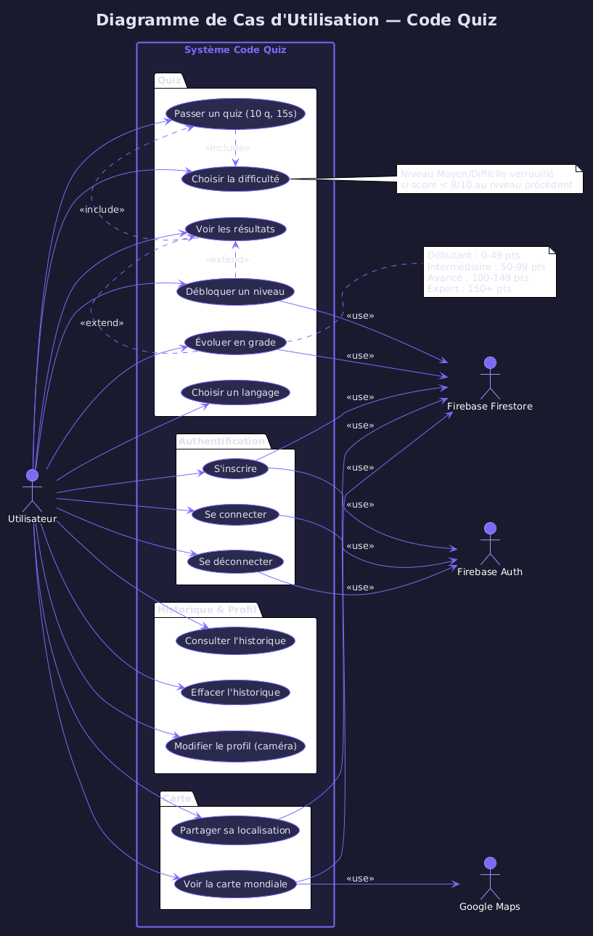
Figure 2 : Diagramme de Cas d'Utilisation — Code Quiz

b) Diagramme d'Activite
Le diagramme d'activite suivant illustre le deroulement complet d'une session de quiz, depuis la connexion de l'utilisateur jusqu'a la sauvegarde des resultats dans les deux bases de donnees. Il met en evidence la logique sequentielle de l'application et les points de decision cles.

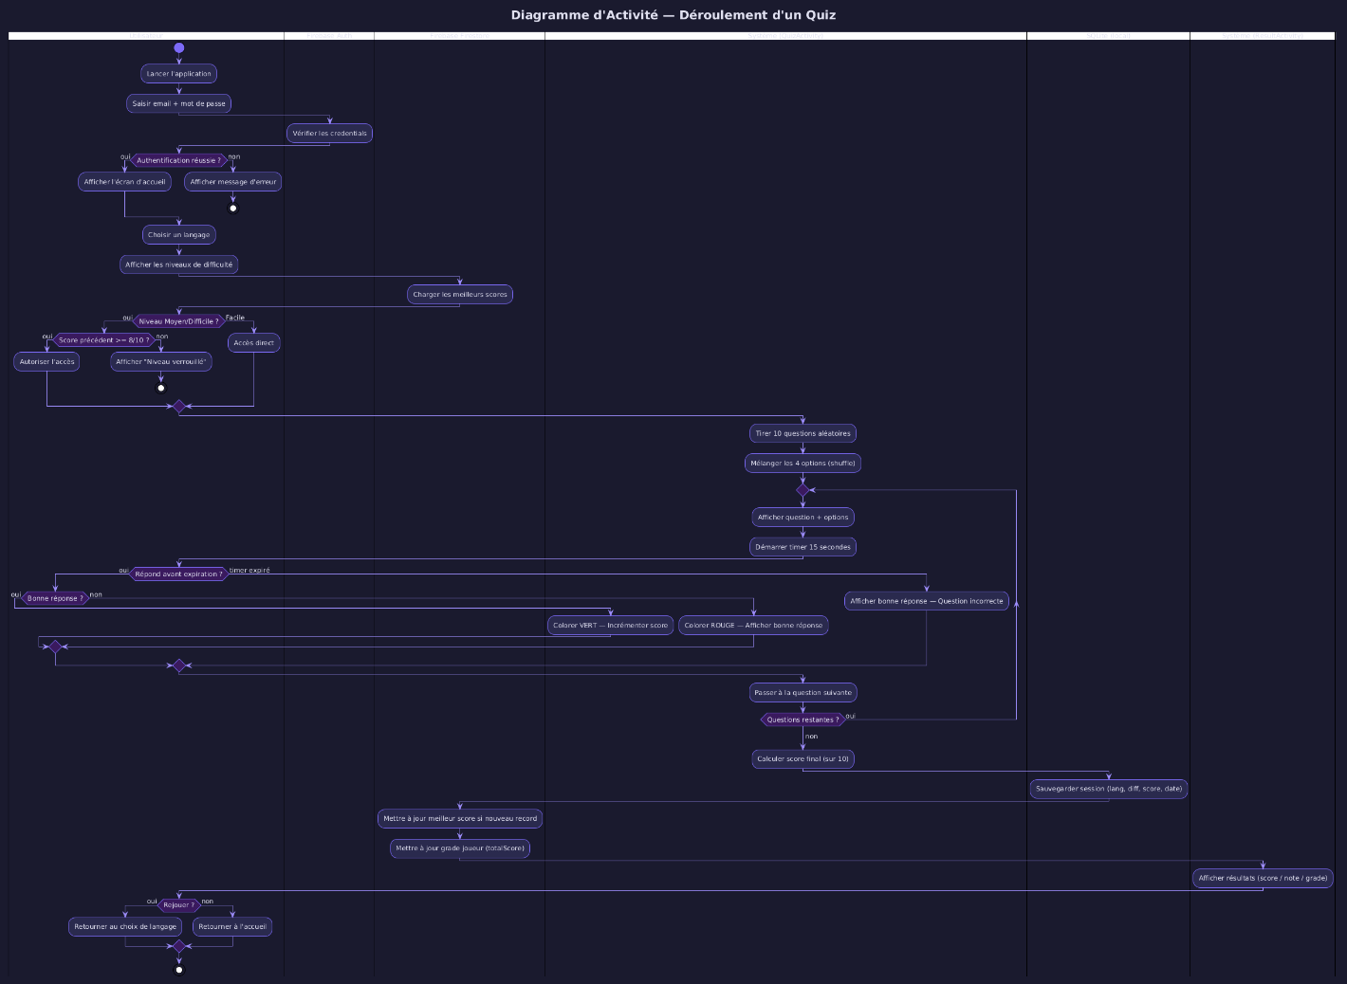
Figure 3 : Diagramme d'Activite — Deroulement d'un Quiz

c) Diagramme de class
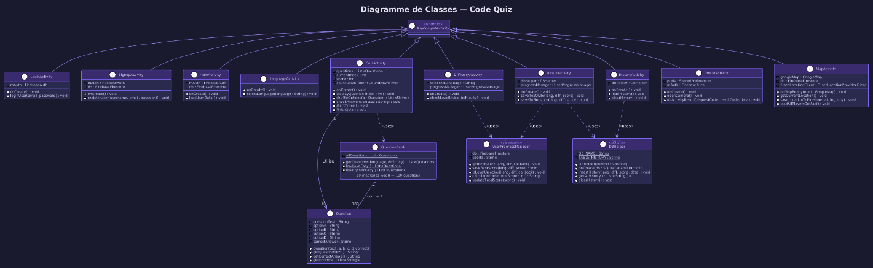

Conclusion du chapitre
Ce chapitre nous a permis de formaliser les besoins de l'application Code Quiz a travers une analyse fonctionnelle et non fonctionnelle detaillee, d'etablir les regles de gestion qui gouvernent son comportement, et de modeliser ses interactions via les diagrammes UML. Ces elements constitueront le socle de reference pour le developpement technique presente dans le chapitre suivant.
Chapitre 3 : Etude Technique
Introduction du chapitre
Ce troisieme chapitre presente l'etude technique du projet Code Quiz. Nous y decrirons l'architecture logicielle adoptee, les technologies et librairies utilisees pour le developpement, ainsi que l'environnement de travail dans lequel le projet a ete realise. Cette etude technique constitue le pont entre la conception definie au chapitre precedent et la mise en oeuvre presentee au chapitre suivant.

1. Architecture du Projet
L'application Code Quiz est developpee selon le patron d'architecture MVC (Modele - Vue - Controleur) adapte au paradigme Android natif. Cette separation des responsabilites garantit la maintenabilite, la lisibilite et l'evolutivite du code source.

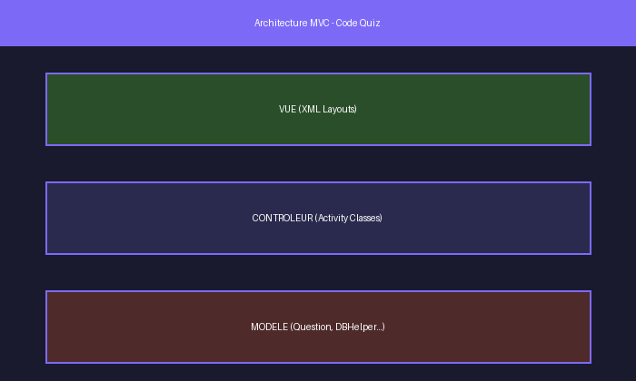
Figure 4 : Architecture MVC du Projet Code Quiz

Couche | Composants | Role
Vue (XML) | 14 fichiers activity_*.xml | Definissent l'interface utilisateur de chaque ecran
Controleur (Java) | 10 Activity classes | Gerent la logique metier et les interactions utilisateur
Modele (Java) | Question, QuestionBank, DBHelper, UserProgressManager | Representent et gerent les donnees de l'application
Tableau 5 : Description des Couches MVC

Classe Java | Role dans l'Application
LoginActivity.java | Authentification de l'utilisateur via Firebase Auth
SignupActivity.java | Inscription et creation du profil utilisateur dans Firestore
MainActivity.java | Ecran d'accueil — affichage du nom et niveau utilisateur
LanguageActivity.java | Selection du langage de programmation (6 choix disponibles)
DifficultyActivity.java | Choix du niveau avec verification du deblocage depuis Firestore
QuizActivity.java | Logique du quiz : timer 15s, melange des reponses, scoring
ResultActivity.java | Resultats finaux : score, grade, sauvegarde SQLite et Firestore
HistoryActivity.java | Affichage de l'historique des quiz lu depuis SQLite
ProfileActivity.java | Profil utilisateur et integration de la camera native
MapActivity.java | Carte Google Maps affichant tous les joueurs enregistres
Question.java | Modele de donnees representant une question de quiz
QuestionBank.java | Banque statique de 180 questions (6 langages x 3 niveaux x 10)
DBHelper.java | Gestionnaire SQLite : creation, insertion, lecture, suppression
UserProgressManager.java | Gestion de la progression et du deblocage des niveaux via Firestore
Tableau 6 : Description des Classes Java du Projet

2. Technologies Utilisees
Cette section presente les technologies, frameworks et librairies utilises pour le developpement de l'application Code Quiz, ainsi que les deux bases de donnees complementaires mises en oeuvre.

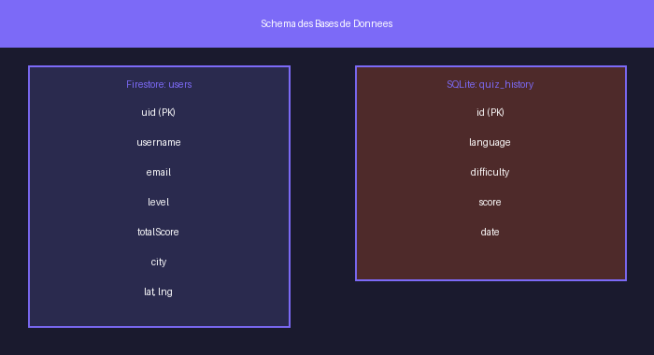
Figure 5 : Schema des Bases de Donnees — Firestore et SQLite

Categorie | Technologie / Librairie | Version | Usage
Langage | Java | 11 | Langage principal de l'application Android
IDE | Android Studio | Derniere version stable | Environnement de developpement integre
SDK Cible | Android API | 36 (Android 16) | Version cible de l'application
SDK Minimum | Android API | 24 (Android 7.0) | Compatibilite minimale garantie
Build | Gradle (Kotlin DSL) | Derniere version | Systeme de build et gestion des dependances
Auth Cloud | Firebase Authentication | BOM 33.1.0 | Authentification email / mot de passe
BDD Cloud | Firebase Firestore | BOM 33.1.0 | Base de donnees NoSQL cloud
BDD Locale | SQLite | Android natif | Base de donnees relationnelle locale
Cartes | Google Maps SDK Android | 18.2.0 | Affichage de la carte et des marqueurs
Localisation | Fused Location Provider | 21.3.0 | Geolocalisation GPS haute precision
Camera | MediaStore + FileProvider | Android natif | Prise de photo et stockage securise
UI | Material Components + AppCompat | Derniere version | Composants d'interface utilisateur
Persistance | SharedPreferences | Android natif | Sauvegarde du chemin de la photo de profil
Tableau 7 : Technologies et Dependances Utilisees

Base de Donnees | Type | Connexion | Usage dans l'App | Avantage
Firebase Firestore | NoSQL Cloud | Internet requise | Profil, progression, localisation, carte | Synchronisation temps reel, multi-appareils
SQLite | SQL Relationnel Local | Hors ligne | Historique des quiz | Acces instantane sans internet
Tableau 8 : Comparaison Firebase Firestore vs SQLite

3. Environnement de Travail
Le tableau suivant recapitule les outils logiciels et materiels utilises tout au long du projet de developpement.

Outil | Version / Detail | Role
Android Studio | Derniere version stable | IDE principal de developpement
Java JDK | Version 11 | Compilation et execution du code
Gradle | Kotlin DSL | Gestion des dependances et du build
Firebase Console | Console web Google | Configuration Auth et Firestore
Google Cloud Console | Console web Google | Activation Maps SDK et cle API
Emulateur Android | Pixel 4 — API 36 | Tests de l'application en developpement
Appareil physique | Smartphone Android | Tests reels (camera, GPS, performance)
Git | Integre Android Studio | Gestion du controle de version
Tableau 9 : Environnement de Travail

Conclusion du chapitre
Ce chapitre nous a permis de dresser un tableau complet de l'etude technique du projet Code Quiz. L'architecture MVC garantit une separation claire des responsabilites, tandis que l'utilisation de Firebase Firestore et de SQLite offre une persistance des donnees a la fois cloud et locale. Les technologies choisies sont toutes eprouvees et parfaitement adaptees au developpement Android professionnel. Le chapitre suivant presentera la mise en oeuvre concrete de l'application avec les captures d'ecran des fonctionnalites realisees.

Chapitre 4 : Mise en Oeuvre
Introduction du chapitre
Ce quatrieme et dernier chapitre est consacre a la mise en oeuvre effective du projet Code Quiz. Nous y presenterons les principales fonctionnalites realisees a travers des captures d'ecran annotees, puis nous detaillerons les aspects DevOps et d'implementation qui ont permis de livrer une application stable et fonctionnelle.

1. Realisation du Projet

1.1 Ecran de Connexion et d'Inscription
L'ecran de connexion est le premier ecran affiche au lancement de l'application. L'utilisateur saisit son email et son mot de passe pour s'authentifier via Firebase Authentication. Si l'utilisateur est deja connecte, l'application le redirige automatiquement vers l'accueil grace a la persistance de la session Firebase. Un lien 'Sign Up' permet de naviguer vers l'ecran d'inscription ou l'utilisateur cree son compte avec un nom d'utilisateur, un email et un mot de passe d'au moins 6 caracteres.

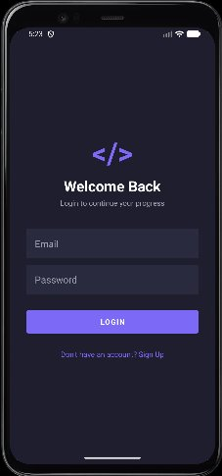
Ecran de Connexion (LoginActivity)
Figure 6 : Ecran de Connexion — LoginActivity

1.2 Ecran d'Accueil
Apres connexion, l'utilisateur arrive sur l'ecran d'accueil qui affiche son nom d'utilisateur et son niveau de progression actuels, recuperes depuis Firebase Firestore. Trois boutons principaux donnent acces aux fonctionnalites principales de l'application : demarrer un quiz, consulter l'historique, ou acceder au profil personnel.

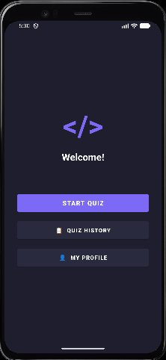
Ecran d'Accueil (MainActivity)
Figure 7 : Ecran d'Accueil — MainActivity

1.3 Selection du Langage et de la Difficulte
L'ecran de selection du langage propose six choix (Java, Python, C, C++, JavaScript, SQL), chacun represente par un bouton avec un emoji representatif. Une fois le langage choisi, l'ecran de selection de la difficulte affiche les trois niveaux disponibles. Les niveaux Moyen et Difficile sont verrouilles par defaut : ils ne se debloquent qu'apres avoir obtenu un score minimum de 8/10 au niveau precedent pour le langage selectionne.

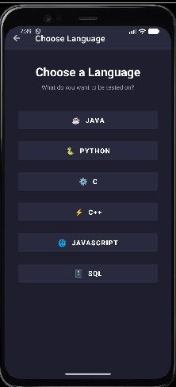  Choix du Langage (LanguageActivity) | 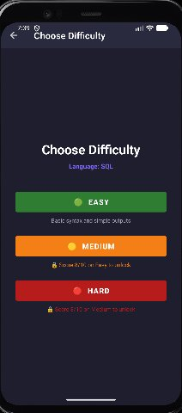  Choix de la Difficulte (DifficultyActivity)
Figure 8 : Ecrans de Selection du Langage et de la Difficulte

1.4 Historique des Quiz
L'ecran d'historique affiche toutes les sessions de quiz completees par l'utilisateur, sauvegardees localement dans la base de donnees SQLite. Chaque entree du tableau affiche le langage pratique, le niveau de difficulte choisi, le score obtenu sur 10 et la date/heure de la session. Un bouton rouge 'Clear History' permet d'effacer l'integralite de l'historique local.

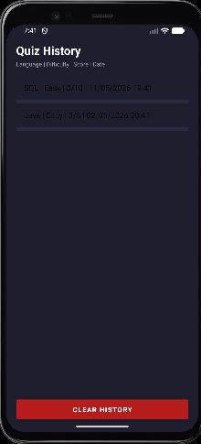
Historique des Quiz (HistoryActivity)
Figure 9 : Ecran Historique des Quiz — HistoryActivity

1.5 Carte Mondiale des Joueurs
La carte Google Maps constitue la fonctionnalite communautaire phare de l'application. Elle charge depuis Firebase Firestore la liste de tous les utilisateurs ayant autorise la geolocalisation et les affiche sous forme de marqueurs sur une carte mondiale interactive. Le joueur courant est represente par un marqueur bleu, les autres joueurs par des marqueurs rouges. Un appui sur un marqueur affiche le nom d'utilisateur, le niveau et la ville du joueur concerne.

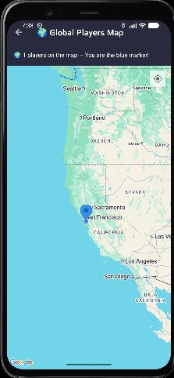
Carte Mondiale des Joueurs (MapActivity)
Figure 10 : Carte Mondiale des Joueurs — MapActivity

2. DevOps et Implementation

2.1 Configuration Firebase
L'integration de Firebase dans le projet a necessite les etapes suivantes :
- Creation d'un projet Firebase sur la console Firebase (console.firebase.google.com).
- Enregistrement de l'application Android avec le package name com.Ezziani.codequiz.
- Telechargement et integration du fichier google-services.json dans le repertoire app/ du projet.
- Ajout du plugin Google Services dans les fichiers Gradle (build.gradle.kts niveau projet et module).
- Activation de Firebase Authentication avec le fournisseur Email/Mot de passe.
- Creation de la base de donnees Firestore en mode test avec les regles de securite appropriees.

2.2 Configuration Google Maps
- Activation du Maps SDK for Android dans la Google Cloud Console.
- Generation d'une cle API et ajout dans le fichier res/values/strings.xml.
- Declaration de la meta-data de la cle API dans le AndroidManifest.xml.
- Ajout des dependances play-services-maps et play-services-location dans le build.gradle.

2.3 Gestion des Permissions Android
L'application declare et demande dynamiquement les permissions suivantes au moment de leur utilisation :
Permission | Type | Usage
INTERNET | Normale | Communication avec Firebase et Google Maps API
CAMERA | Dangereuse | Prise de photo pour le profil utilisateur
ACCESS_FINE_LOCATION | Dangereuse | Geolocalisation GPS haute precision pour la carte
ACCESS_COARSE_LOCATION | Dangereuse | Geolocalisation approximative en complement
Tableau 10 : Permissions Declarees dans AndroidManifest.xml

2.4 Principales Difficultes Rencontrees et Solutions
Probleme | Solution Apportee
setProgressTint() non disponible sur certaines API | Remplacement par setProgressTintList(ColorStateList.valueOf(color)) compatible avec toutes les versions Android
Photo de profil non persistee entre les sessions | Sauvegarde du chemin du fichier dans SharedPreferences avec une cle unique par UID Firebase
Geocoder deprecated sur Android 13+ | Utilisation de la nouvelle API asynchrone avec callback pour Android 13+ et fallback synchrone pour les versions precedentes
Geolocalisation incorrecte sur emulateur | Utilisation de requestLocationUpdates() avec PRIORITY_HIGH_ACCURACY et configuration manuelle des coordonnees dans l'emulateur
Balises imbriquees dans AndroidManifest | Restructuration du manifeste avec toutes les activites declarees comme elements freres au meme niveau hierarchique
Syntaxe Kotlin DSL incompatible | Adaptation de toutes les dependances au format Kotlin DSL (guillemets doubles et parentheses)
Melange des reponses incorrectes | Memorisation du texte de la bonne reponse avant le melange puis retrouver dynamiquement son nouveau bouton apres Collections.shuffle()
Tableau 11 : Difficultes Rencontrees et Solutions Apportees

Conclusion du chapitre
Ce quatrieme chapitre nous a permis de presenter la mise en oeuvre concrete du projet Code Quiz a travers les captures d'ecran des principales fonctionnalites et les details d'implementation. L'application est fonctionnelle, stable et couvre l'ensemble des exigences definies dans le cahier des charges. Les difficultes techniques rencontrees ont ete surmontees grace a une recherche documentaire approfondie et une approche methodique de resolution de problemes.

Conclusion Generale et Perspectives

Au terme de ce projet de developpement mobile, nous pouvons affirmer que les objectifs fixes au depart ont ete atteints dans leur integralite. Code Quiz est une application Android complete, fonctionnelle et professionnelle qui repond aux besoins identifies dans la problematique initiale.

Sur le plan technique, l'application integre avec succes l'ensemble des fonctionnalites requises : un systeme d'authentification securise via Firebase Authentication, deux bases de donnees complementaires (Firebase Firestore pour le cloud et SQLite pour le stockage local), une fonctionnalite camera avec persistance de la photo de profil, et un systeme de geolocalisation avec carte interactive Google Maps. La banque de questions couvre 6 langages de programmation avec 180 questions reparties en 3 niveaux de difficulte, enrichies par un systeme de gamification motivant.

Sur le plan methodologique, l'adoption de la demarche agile Scrum s'est revelee particulierement adaptee a ce type de projet. Le decoupage en 5 sprints a permis de maintenir un rythme de developpement regulier, de livrer des fonctionnalites testables incrementalement, et de gerer efficacement les difficultes techniques rencontrees en cours de route.

Sur le plan personnel, ce projet a constitue une experience d'apprentissage tres enrichissante. Il nous a permis de maitriser le developpement Android natif en Java, de decouvrir en profondeur l'ecosysteme Firebase, de comprendre les enjeux de la persistance de donnees multi-couches, et d'apprecier l'importance d'une architecture logicielle rigoureuse dans un projet mobile.

Perspectives d'evolution :
- Ajout d'un classement mondial en temps reel (leaderboard global) base sur les scores Firestore, accessible depuis la carte des joueurs.
- Implementation d'un mode defi quotidien proposant un quiz special avec des recompenses pour les utilisateurs les plus assidus.
- Integration d'un systeme d'explication des reponses incorrectes pour renforcer l'aspect pedagogique de l'application.
- Ajout d'effets sonores pour les bonnes et mauvaises reponses afin d'enrichir l'experience utilisateur.
- Developpement d'un mode multijoueur en temps reel permettant a deux joueurs de s'affronter simultanement.
- Publication de l'application sur le Google Play Store pour la rendre accessible au grand public.

References

[1] Documentation officielle Android Developers — https://developer.android.com/docs
[2] Firebase Documentation — https://firebase.google.com/docs
[3] Google Maps Platform Documentation — https://developers.google.com/maps/documentation/android-sdk
[4] Android SQLite Documentation — https://developer.android.com/training/data-storage/sqlite
[5] Firebase Authentication Documentation — https://firebase.google.com/docs/auth
[6] Firebase Cloud Firestore Documentation — https://firebase.google.com/docs/firestore
[7] Material Design Guidelines — https://m3.material.io/
[8] Android FileProvider Documentation — https://developer.android.com/reference/androidx/core/content/FileProvider
[9] Fused Location Provider API — https://developers.google.com/location-context/fused-location-provider
[10] Gradle Kotlin DSL Documentation — https://docs.gradle.org/current/userguide/kotlin_dsl.html
[11] EMSI — Ecole Marocaine des Sciences de l'Ingenieur — https://www.emsi.ma

Annexes

Annexe A : Structure du Projet Android Studio

Dossier / Fichier | Description
app/src/main/java/com/Ezziani/codequiz/ | Contient toutes les classes Java de l'application (14 fichiers)
app/src/main/res/layout/ | Contient les 10 fichiers XML de mise en page des ecrans
app/src/main/res/values/colors.xml | Definition de la palette de couleurs (theme sombre violet/vert)
app/src/main/res/values/strings.xml | Chaines de caracteres et cle API Google Maps
app/src/main/res/values/themes.xml | Theme global MaterialComponents sans barre d'action
app/src/main/res/xml/file_paths.xml | Configuration FileProvider pour la camera
app/src/main/AndroidManifest.xml | Declaration des activites, permissions et meta-donnees
app/build.gradle.kts | Configuration du module app et dependances
build.gradle.kts | Configuration du projet et plugins Google Services
app/google-services.json | Fichier de configuration Firebase (non versionne dans Git)

Annexe B : Extrait AndroidManifest.xml

<manifest xmlns:android="http://schemas.android.com/apk/res/android"> <uses-permission android:name="android.permission.INTERNET" /> <uses-permission android:name="android.permission.CAMERA" /> <uses-permission android:name="android.permission.ACCESS_FINE_LOCATION" /> <uses-permission android:name="android.permission.ACCESS_COARSE_LOCATION" /> <application android:theme="@style/Theme.CodeQuiz"> <activity android:name=".LoginActivity" android:exported="true" /> <activity android:name=".MainActivity" /> <activity android:name=".QuizActivity" /> <activity android:name=".MapActivity" /> <!-- ... autres activites ... --> </application> </manifest>

Annexe C : Structure Firestore

La base de donnees Firestore est organisee en deux collections principales :
- Collection users : contient un document par utilisateur (identifie par son UID Firebase) avec les champs username, email, level, totalScore, city, lat et lng.
- Sous-collection progress (dans chaque document users) : contient un document par langage pratique avec les champs easyBest, mediumBest et hardBest representant les meilleurs scores de l'utilisateur pour ce langage.

Annexe D : Grille de Calcul du Grade Joueur

Grade | Score Cumule Total | Condition
Debutant | 0 a 49 points | Grade initial attribue a tout nouvel utilisateur
Intermediaire | 50 a 99 points | Obtenu en accumulant des scores sur plusieurs langages
Avance | 100 a 149 points | Maitrise confirmee de plusieurs langages et niveaux
Expert | 150 points et plus | Maitrise complete de l'ensemble des langages et niveaux

